



**Очистка воздуха от**

**газов • дымов • аэрозолей • запахов**

ИНСТРУКЦИЯ ПО МОНТАЖУ

«SMOKE 1.0»

«SMOKE 2.0»

«SMOKE 3.0»

«SMOKE 4.0»

«SMOKE 5.0»

«SMOKE 6.0»

«SMOKE 7.0»

**СОДЕРЖАНИЕ**

1. ОБЩИЕ УКАЗАНИЯ4
2. МЕРЫ БЕЗОПАСНОСТИ5
3. ПОДГОТОВКА К МОНТАЖУ7
4. МОНТАЖ И ДЕМОНТАЖ12

4. 1. Монтажные работы12

4. 2. Подключение к сетям водоснабжения и канализации12

4. 3. Электромонтажные работы15

4. 4. Демонтаж18

1. ПУСК19

КОНТАКТЫ20

Настоящая инструкция является эксплуатационным документом газоконверторов серии «ЯТАГАН SMOKE» типоразмеров 1.0 – 7.0.

Инструкция содержит сведения для правильного и безопасного их монтажа и пуска.

1. ОБЩИЕ УКАЗАНИЯ

Для правильной и безопасной эксплуатации газоконвертора «ЯТАГАН SMOKE» внимательно ознакомьтесь с инструкцией, изучите и эксплуатируйте оборудование в соответствии с требованием производителя.

Монтаж и ввод в эксплуатацию газоконвертора «ЯТАГАН SMOKE» разрешено проводить только сертифицированной производителем сервисной организацией.

Оборудование соответствует требованиям стандартов и нормативных документов, действующих на территории Российской Федерации.

Проверьте комплектацию оборудования на соответствие заявленной производителем.

Проверьте, соответствует ли поставленная модель газоконвертора типу, требуемому для использования.

Не удаляйте и не повреждайте обозначения, заводские пломбы и надписи на аппарате (шильдики, указатели направления потока, положения для монтажа, схемы подключения).

При замене комплектующих изделий разрешается использовать только оригинальные запасные части, согласованные с производителем.

Не разрешается вносить изменения в конструкцию оборудования.

Утилизацию газоконвертора «ЯТАГАН SMOKE» или его частей по окончанию срока службы необходимо проводить с учётом требований по охране окружающей среды и законодательства РФ.

Производитель не несет ответственности и не предоставляет гарантии на ущерб, обусловленный несоблюдением:

- условий, указанных в настоящей инструкции;

- нормативных актов и стандартов;

- условий, указанных в паспорте изделия и в руководстве по эксплуатации.

Во время ремонта оборудования соблюдайте содержащиеся в настоящей инструкции указания по технике безопасности.

Специалист сервисной организации, осуществляющий диагностику и ремонт газоконвертора «ЯТАГАН SMOKE», обязан ознакомить пользователя с выявленными дефектами и причинами неисправностей газоконвертора.

Проверьте, соответствует ли поставленная модель газоконвертора типам заменяемых запчастей и узлов.

1. МЕРЫ БЕЗОПАСНОСТИ

- При подготовке газоконвертора «ЯТАГАН SMOKE» к работе необходимо соблюдать требования безопасности, изложенные в ГОСТ 12.4.021, «Правила техники безопасности при эксплуатации электроустановок потребителей» и «Правилах технической эксплуатации электроустановок потребителей».

- Лицо, выполняющее обслуживание газоконвертора «ЯТАГАН SMOKE», должен быть техническим специалистом завода-производителя или сертифицированным специалистом, т.е. иметь официальное разрешение завода-производителя (авторизированные дилеры или сервисные центры).

- Диагностика.

- Монтаж/демонтаж.

- Запуск (включение и проверка работоспособности оборудования).

Первый запуск производится только техническим специалистом завода-производителя. Технический специалист имеет право отказать в первом запуске, при обнаружении нарушения условий монтажа или иных нарушений, указанный в данной инструкции предоставив письменное объяснение причины отказа. Второй вызов специалиста производится на платной основе, за исключением случаев, когда первый запуск был отменён по причине вины завода-производителя.

- Техническое обслуживание. Исключение: ЕТО (Ежедневное Техническое Обслуживание) может проводить пользователь самостоятельно, в строгом соответствии с Руководством по эксплуатации.

- Ремонт. Исключение: возможны некоторые самостоятельные вмешательства Пользователем, подробное описание возможных ремонтных работ, см. Руководство по эксплуатации.

- Вентиляционная система с установленным Газоконвертором «ЯТАГАН SMOKE» должна иметь надежное заземление корпуса.

ВНИМАНИЕ! **Правильное заземление является основным критерием при установке и запуске оборудования, если заземление было обеспечено НЕверно, оборудование может выйти из строя при первом же включении и гарантия автоматически теряет свою силу. Для обеспечения правильного заземления см. п.4.3 стр. 14 настоящей инструкции.**

- Допускается замена материалов, сырья, покупных комплектующих изделий, предусмотренных чертежами и технологией, при согласовании с техническим специалистом завода-производителя (см. «Положении о гарантийном и сервисном обслуживании оборудования серии «Ятаган»»).

- При испытаниях, наладке и работе газоконвертора «ЯТАГАН SMOKE» его технологические отверстия (входной и выходной патрубок) должны быть ограждены, чтобы исключить травмирование людей воздушным потоком. Съемные монтажные панели (крышки) должны быть закрыты.

- Запрещено устанавливать в аппарат непросушенные после промывки комплектующие.

- Запрещается осуществлять транспортировку и хранение газоконвертора «ЯТАГАН SMOKE» в не защищённых от природных явлений местах (мороз от -10, дождь, снег, и т.п.).

- Установки допускают транспортирование всеми видами закрытых транспортных средств, в соответствии с правилами перевозок, действующими для конкретного вида транспорта.

- При разгрузке и монтаже газоконвертора «ЯТАГАН SMOKE» необходимо руководствоваться правилами погрузочно-разгрузочных и такелажных работ.

- Место монтажа газоконвертора «ЯТАГАН SMOKE» должно обеспечивать свободный доступ к местам его обслуживания во время эксплуатации.

- Обслуживание и ремонт оборудования производится при полном отключении их от электросети и полном отключении вытяжного вентилятора, действующего на данном участке воздуховода.

- При работах, связанных с опасностью поражения электрическим током (в том числе статическим электричеством) следует применять защитные средства.

- Обслуживание и ремонт газоконвертора необходимо производить только при отключении его от электросети (выключенных автоматах защиты).

- Не допускайте к работающему оборудованию, а также во время его ремонта лиц без соответствующей квалификации.

- Для ремонта газоконвертора используйте исправный инструмент (ключи, отвертки и т.д.).

- Работник, производящий запуск установки, обязан предварительно принять меры по прекращению всех работ на данной установке, и оповестить персонал о пуске.

- В случае пожара установки, огонь тушить порошковым огнетушителем.

1. ПОДГОТОВКА К МОНТАЖУ

Газоконвертор «ЯТАГАН SMOKE» освобождается от упаковки. Проверяется комплектность согласно паспорта.

Распакованный газоконвертор подлежит внешнему осмотру с целью выявления возможных повреждений при транспортировке. При обнаружении повреждений, дефектов, полученных в результате неправильной транспортировки, ввод газоконвертора «ЯТАГАН SMOKE» в эксплуатацию без согласования с производителем не допускается.

Перед монтажом газоконвертора «ЯТАГАН SMOKE» необходимо убедиться, что место присоединения и воздуховоды соответствуют требованиям производителя оборудования:

- Монтаж газоконвертора «ЯТАГАН SMOKE» возможен исключительно в горизонтальном положении, на промежуточной раме, закрепленной к ровной горизонтальной поверхности пола (рис.2). При необходимости возможен монтаж оборудования на кронштейнах, закрепленных к стене (рис.3) или на подвесных опорах, закрепленных к потолку помещения (рис.4). Требования к несущей способности удерживающих конструкций должны удовлетворять статическим нагрузкам газоконвертора.

- Место монтажа газоконвертора «ЯТАГАН SMOKE» должно обеспечивать свободный доступ к местам его обслуживания: свободное пространство не менее 0,5 м с торцов и не менее 1,0 м спереди аппарата (рис. 5).

- Площади сечения воздуховодов должны соответствовать выбранному типу газоконвертора «ЯТАГАН SMOKE».

- Длина воздуховода от точки отбора воздуха до газоконвертора не должна превышать 1м.

- Воздуховод от точки отбора воздуха до газоконвертора не должен иметь более одного поворота на 90˚.

- К газоконвертору возможно подключение только одного воздуховода. Несоблюдение данного требования может привести к уменьшению тяги в вентиляционном канале и непосредственно в самом газоконверторе, что влечет за собой некорректную эксплуатацию.

- Место установки газоконвертора «ЯТАГАН SMOKE» и щита управления должно быть обеспечено силовым электроснабжение напряжением ~220В 50Гц и позволять обеспечить надежное заземление оборудования.

**Габаритные и присоединительные размеры**

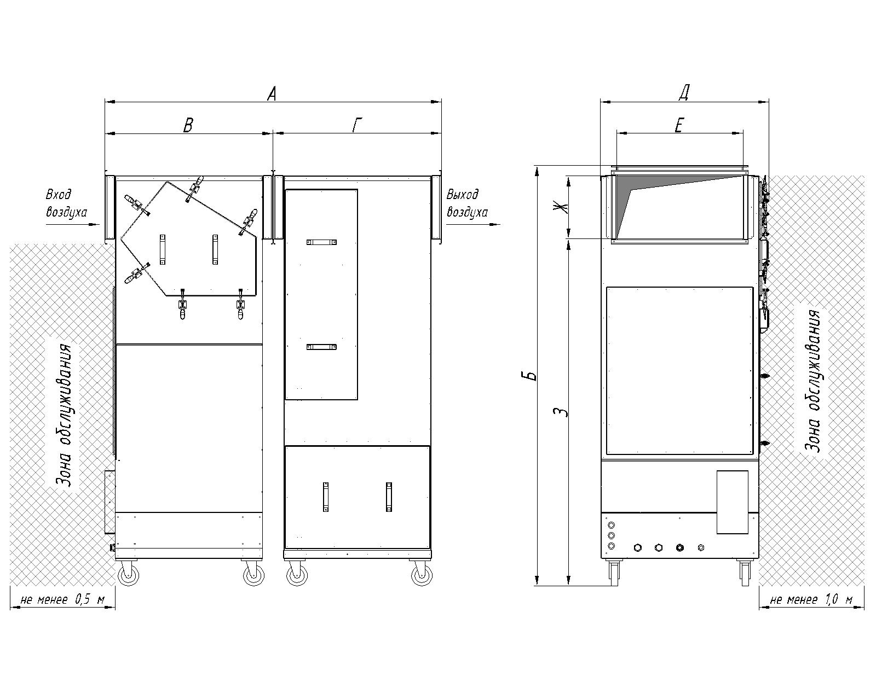

|  |  |  |  |  |  |  |  |  |  |
| --- | --- | --- | --- | --- | --- | --- | --- | --- | --- |
| **Smoke** | **А, мм** | **Б, мм** | **В, мм** | **Г, мм** | **Д, мм** | **Е, мм** | **Ж, мм** | **З, мм** | **Масса, кг** |
| **1.0** | 1000 | 1725 | 500 | 500 | 600 | 400 | 150 | 1550 | 300 |
| **2.0** | 1350 | 1775 | 650 | 700 | 800 | 600 | 200 | 1550 | 450 |
| **3.0** | 1700 | 1975 | 900 | 800 | 800 | 600 | 300 | 1650 | 525 |
| **4.0** | 1850 | 2025 | 950 | 900 | 1000 | 800 | 300 | 1700 | 700 |
| **5.0** | 3500 | 1750 | 1700 | 1200 | 1050 | 1000 | 350 | 1375 | 1000 |
| **6.0** | 4000 | 1900 | 2000 | 1375 | 1050 | 1000 | 425 | 1450 | 1250 |
| **7.0** | 4000 | 1900 | 2000 | 1375 | 1250 | 1200 | 425 | 1450 | 1400 |

***РИС. 1. ГАБАРИТНЫЕ РАЗМЕРЫ***

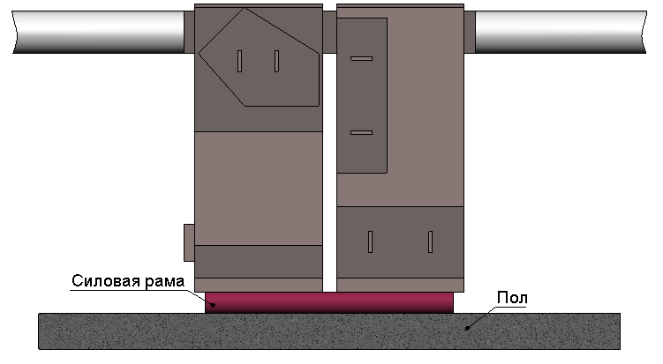

РИС. 2. КРЕПЛЕНИЕ ОБОРУДОВАНИЯ К ПОЛУ

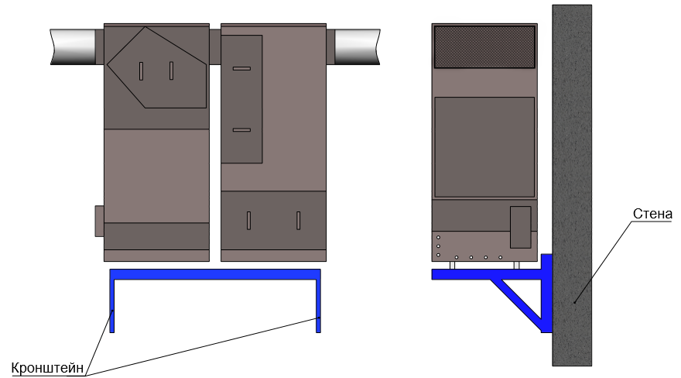

РИС. 3. КРЕПЛЕНИЕ ОБОРУДОВАНИЯ К СТЕНЕ

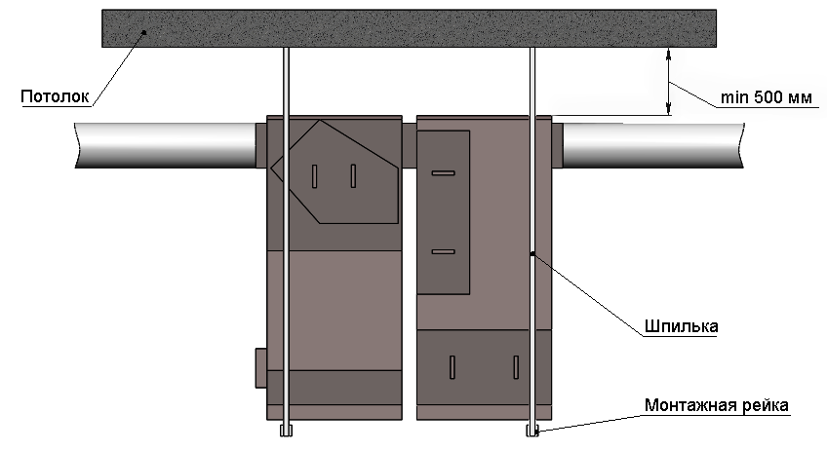

РИС. 4. КРЕПЛЕНИЕ ОБОРУДОВАНИЯ К ПОТОЛКУ

ВНИМАНИЕ! **Газоконвертор «ЯТАГАН SMOKE» запрещено использовать:**

* В вертикальном положении (Рис. 5).
* Для очистки приточного и рециркуляционного воздуха (Рис. 6).
* Без заземления (Рис. 7).
* При снятых элементах корпуса (Рис. 8).

-В помещениях с легковоспламеняющимися и взрывоопасными материалами (Рис. 9).

- Запрещено располагать ЩУ вблизи источников открытого огня (рис. 10)

Очищаемый воздух не должен содержать твердых, клеящихся, смолистых и агрессивных примесей.

Допустимые рабочие температуры очищаемого воздуха: от +5˚С до +250˚С.

Допустимые рабочие температуры окружающего воздуха: от +3˚С до +30˚С.

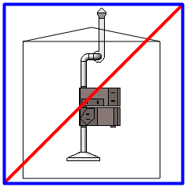

***РИС. 5. ЗАПРЕЩЕНА УСТАНОВКА ОБОРУДОВАНИЯ В ВЕРТИКАЛЬНОМ ПОЛОЖЕНИИ***

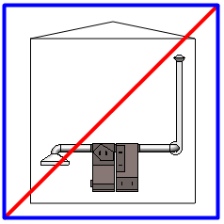

***РИС. 6. ЗАПРЕЩЕНО ИСПОЛЬЗОВАТЬ ОБОРУДОВАНИЕ ДЛЯ ОЧИСТКИ ПРИТОЧНОГО И РЕЦИРКУЛЯЦИОННОГО ВОЗДУХА***

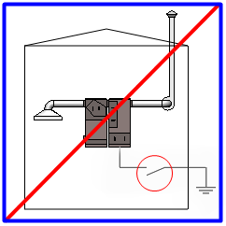

***РИС. 7. ЗАПРЕЩЕНО ВКЛЮЧАТЬ ОБОРУДОВАНИЕ В СЕТЬ БЕЗ ЗАЗЕМЛЕНИЯ***

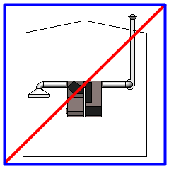

***РИС. 8. ЗАПРЕЩЕНО ВКЛЮЧАТЬ ОБОРУДОВАНИЕ ПРИ СНЯТЫХ ЭЛЕМЕНТАХ КОРПУСА***

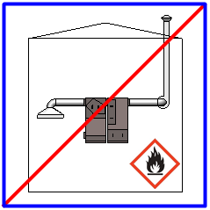

***РИС. 9. ЗАПРЕЩЕНО РАСПОЛАГАТЬ ОБОРУДОВАНИЕ В ПОМЕЩЕНИЯХ С ЛЕГКОВОСПЛАМЕНЯЮЩИМИСЯ, ВЗРЫВООПАСНЫМИ МАТЕРИАЛАМИ, ЖИДКОСТЯМИ И ГАЗАМИ.***

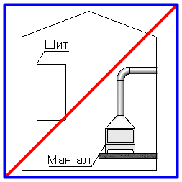

***РИС. 10. ЗАПРЕЩЕНО УСТАНАВЛИВАТЬ ЩИТ УПРАВЛЕНИЯ ВБЛИЗИ МАНГАЛОВ И ДРУГИХ ИСТОЧНИКОВ ОТКРЫТОГО ОГНЯ***

1. МОНТАЖ И ДЕМОНТАЖ

**4.1 Монтажные работы:**

Все блоки Газоконвертора поставляются в собранном виде, готовые к монтажу и подключению.

Монтаж Газоконвертора необходимо производить в следующей последовательности (рис. 11):

1. Установить Газоконвертор в предназначенное место, согласно техническому заданию и инструкции по монтажу, с соблюдением направления потока воздуха (указывается стрелкой на двери блока).
2. Закрепить Газоконвертор строго горизонтально.

На месте установки отдельные секции Газоконвертора скручиваются между собой с использованием уплотнителя.

Монтировать корпус Газоконвертора допустимо без внутренних элементов. Они устанавливаются на свои места после окончания монтажа корпусов секций.

1. Присоединить к фланцам Газоконвертора части воздуховодов вентиляционной системы. Присоединение производить только через гибкие вставки.

Оборудование не имеет собственного вентилятора и предназначено для прямого монтажа в воздуховод.

Оборудование предназначено для работы под разряжением, исполнение оборудования для работы под давлением выполняется по спец. заказу.

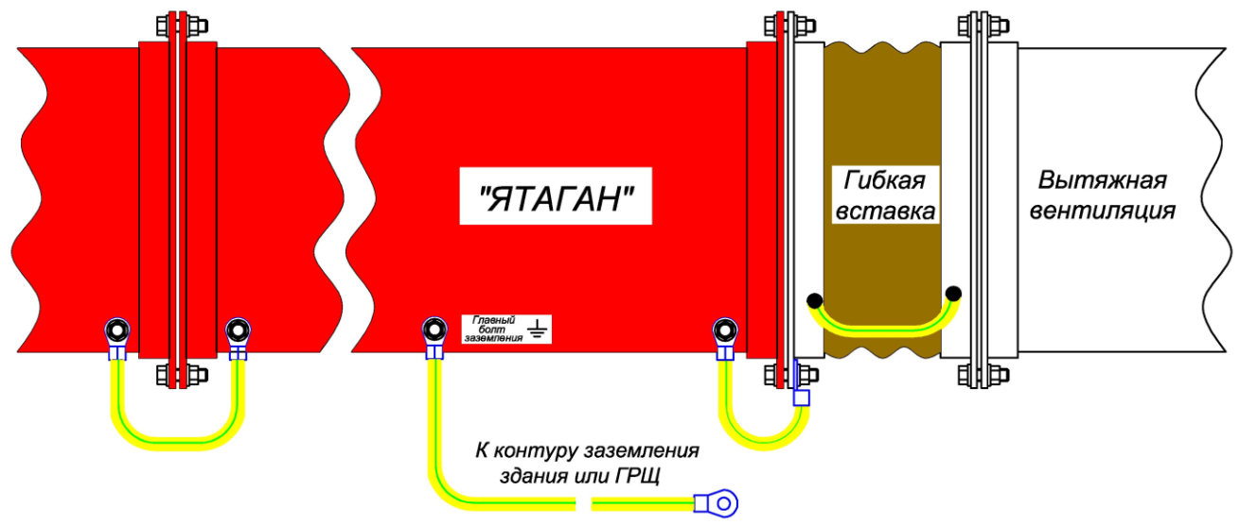

***РИС 11. СХЕМА ЗАЗЕМЛЕНИЯ БЛОКОВ «ЯТАГАН»***

**4.2. Подключение к сетям водоснабжения и канализации.**

Перед началом подключения оборудования:

к месту установки оборудования должно быть подведено холодномоное водоснабжение Ру3 и канализация;

Подсоединения трубопроводов должно быть выполнено таким образом, чтобы не возникало напряжений в местах подключения к гидрофильтру. Следует применять соединения, предоставляющие возможность отсоединить подводку.

Подводить к аппарату **СТРОГО** холодную воду. Рекомендуемые заводом - производителем типы трубопроводов: труба водогазопроводная, полипропиленовая, гофрированная из нержавеющей стали.

Присоединить систему водоснабжения и канализации к газоконвертору в следующих точках (см. рис. 12):

- Подвод трубопровода холодного водоснабжения к штуцеру "ЗАЛИВ": G ½ " нр.

- Подвод трубопровода канализации к штуцеру:

"СЛИВ воды автоматический": G 1" нр

"СЛИВ воды ручной": G 1" нр

"ПЕРЕЛИВ воды аварийный": G 1" нр (трубопровод не менее Ду25 без переходников, уголков и иных фитингов, уменьшающих сечение трубы).

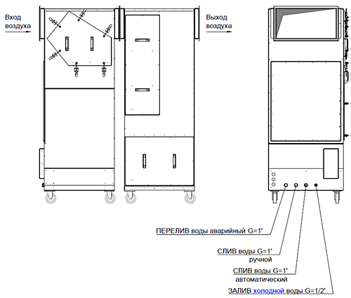

***РИС. 12. ТОЧКИ ПОДКЛЮЧЕНИЯ ГАЗОКОНВЕРТОРА К СИСТЕМЕ ВОДОСНАБЖЕНИЯ И КАНАЛИЗАЦИИ***

ВНИМАНИЕ! **Обязательная установка фильтров грубой очистки и запорной арматуры на подводные трубы "ЗАЛИВ".**

ВНИМАНИЕ! **Запрещается соединять в один коллектор трубопроводы "СЛИВ" и "АВАРИЙНЫЙ СЛИВ", это приводит к увеличению времени слива и возникновению аварийных ситуаций.**

Длина трубы Аварийного слива и перелива от установки до канализации не должна превышать 3,0 м.

Краны подачи сетевой воды к штуцеру «ЗАЛИВ» должны находиться не далее 1 м от установки и быть в зоне прямой видимости.

Обеспечить герметичность мест присоединения оборудования к сетям водоснабжения и канализации, с соблюдением осторожности затягивать переходные штуцера и гайки.

**ВНИМАНИЕ! Подсоединение всей гидросистемы производить через соединения типа «американка» сечением: для трубы ЗАЛИВ – не менее 25 мм, для трубы СЛИВ – не менее 40 мм.**

Для повышения срока службы газоконвертора рекомендуется устанавливать колбу с фильтром **¾ «Аквастиль» F-1** на трубу **залива**. Предварительно необходимо заменить картридж на сменную засыпку для фильтра **«Гейзер-1ПФ»** (рис. 13).

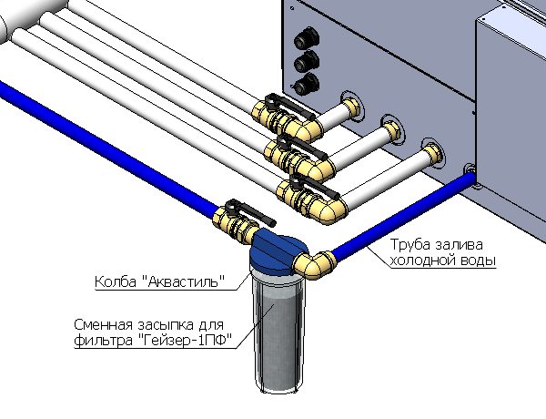

**Рис. 13. Установка фильтра для воды на трубу залива**

**4.3 Электромонтажные работы:**

Перед началом подключения оборудования:

* к месту установки щита управления должно быть подведено электропитание по «постоянной» схеме;

При подключении электропроводов к клеммам необходимо применять наконечники соответствующего диаметра, при пайке использовать только канифоль!

Подключение газоконвертора к щиту управления выполнить согласно схеме (см. Рис. 12).

Заземление газоконвертора необходимо производить от общего контура заземления помещения к главному болту заземления на корпусе газоконвертора, обозначенного надписью: «Главный болт заземления». Каждый главный болт заземления подключается отдельным проводом. В случае отсутствия общего контура заземления помещения, заземление газоконвертора производить на шину «земля», которая в свою очередь подключается в главный распределительный щит «ГРЩ» (РП).

Для заземления необходимо использовать цельный кусок (без спаек и скруток) медного многожильного провода.

Сечение заземляющего проводника обязано соответствовать его длине:

* при длине заземляющего проводника до 10 м – сечение провода должно равняться 10 мм2;
* при длине заземляющего проводника до 20 м – сечение провода должно равняться 16 мм2;
* при длине заземляющего проводника до 30 м – сечение провода должно равняться 25 мм2;

Если трасса от провода заземления до оборудования превышает 10 м соответственно необходимо увеличивать провод заземления (каждый 1 м на 1 м2).

Не допускается наличие перетекающих токов по цепям заземления обесточенного Газоконвертора более 0,1 А.

Технология изготовления заземления обязана обеспечить заданные параметры при длительной эксплуатации.

ВНИМАНИЕ! **Электрические кабели подключения газоконвертора к щиту управления и заземления не входят в комплект поставки и приобретаются отдельно.**

Соединение газоконвертора и щита управления и подключение к электрическим сетям необходимо производить в следующей последовательности:

1. Соединить блоки газоконвертора между собой перемычками «Земля» (поставляются в комплекте) на передней верхней части фланцев (предусмотрены отверстия с наклейкой).
2. Соединить корпус газоконвертора шиной заземления с частями воздуховода. Присоединить шину заземления к заземляющему контуру помещения. Подключение производить гибкой медной шиной.
3. Установить щит управления в месте удобном для эксплуатации и отвечающем требованиям данной инструкции – не менее 1,5 м от пола.
4. Проложить кабели питания и управления в соответствии с требованиями данной инструкции.
5. Электрические кабели необходимо не допускается прокладывать по стенам и другим открытым плоскостям без дополнительной защиты от механического повреждения.

Вариантами защиты являются: пластиковая гофра, металлическая гофра, кабель-канал пластиковый, кабельная труба металлическая, кабельная труба пластиковая, кабельный лоток металлический, кабельный лоток пластиковый.

1. Выполнить подключение газоконвертора к щиту управления согласно схеме (см. Рис. 13).
2. Подключить щит управления, подключить к сети питания ~220В, 50 Гц согласно схеме (см. Рис. 14).

ВНИМАНИЕ! **Запрещается использование в качестве автоматического прерывателя цепи устройства защитного отключения (УЗО).**

ВНИМАНИЕ! **Запрещается запуск оборудования при выключенной вытяжной вентиляции.**

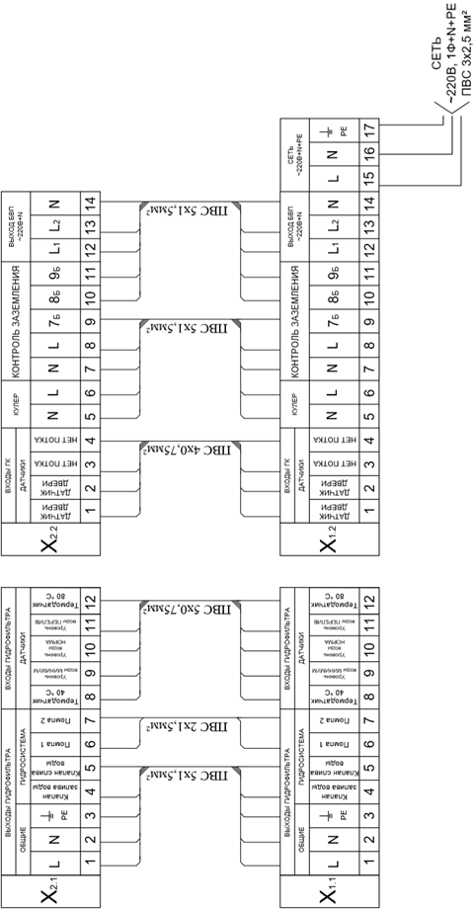

***РИС. 14. СХЕМА ПОДКЛЮЧЕНИЯ ГАЗОКОНВЕРТЕРА К ЩИТУ УПРАВЛЕНИЯ.***

**4.4 Демонтаж**

Работы по демонтажу оборудования необходимо выполнять в следующей последовательности:

1. Обесточить и отключить от сети электроснабжения Щит Управления.
2. Отсоединить кабели управления и электросилового снабжения от Щита Управления и Газоконвертора.
3. Отсоединить шины заземления Газоконвертора от контура заземления помещения и от воздуховодов.
4. Снять перемычки «Земля» на передней верхней части фланцев.
5. Слить воду из Газоконвертора, затем перекрыть и отсоединить подвод водоснабжения и канализации от оборудования.
6. Отсоединить воздуховоды системы вентиляции от фланцев Газоконвертора.
7. Открепить корпус Газоконвертора от удерживающих конструкций.
8. Демонтировать Газоконвертор.

Демонтировать корпус Газоконвертора допустимо без внутренних элементов.

1. ПУСК

ВНИМАНИЕ! **Первый запуск производится только техническим специалистом Завода-Производителя. Технический специалист имеет право отказать в первом запуске, при обнаружении нарушения условий монтажа или иных нарушений, указанный в данной инструкции.**

Перед пуском Газоконвертора «ЯТАГАН SMOKE» необходимо убедится в соблюдении всех мер безопасности, изложенных в данной инструкции.

Включение аппарата производится строго при работающем вентиляторе.

**Порядок включения/выключения Газоконвертора «ЯТАГАН SMOKE»:**

- Включить автомат «Ввод»

- Включить автоматы «электростатика» и «плазма»

- Нажать кнопку «стоп-пуск»

- Включить автоматы последовательно (Количество автоматов зависит от модели оборудования.

Отключение Газоконвертора производится в обратной последовательности.

**КОНТАКТЫ**

РОССИЙСКАЯ ФЕДЕРАЦИЯ,

140070, МОСКОВСКАЯ ОБЛАСТЬ,

ОКРУГ ЛЮБЕРЦЫ, ПОСЕЛОК ТОМИЛИНО,

УЛИЦА ГАРШИНА, ДОМ 11.

ТЕЛЕФОН: +7 (499) 110-43-24

ТЕЛЕФОН КРУГЛОСУТОЧНОЙ СЛУЖБЫ ТЕХНИЧЕСКОЙ ПОДДЕРЖКИ КЛИЕНТОВ:

8 (977) 885-58-05 , доб. 204

**САЙТ:**

[www.yatagan.ru](http://www.yatagan.ru)

**ЭЛЕКТРОННАЯ ПОЧТА ПРЕДЛОЖЕНИЙ ПО РАБОТЕ ОБОРУДОВАНИЯ И УСЛУГ:**

help@yatagan.ru

*Пожалуйста, присылайте Ваши пожелания на почту. Все запросы будут рассмотрены и Вами будет получен ответ.*

Москва

Редакция от 27.03.2019